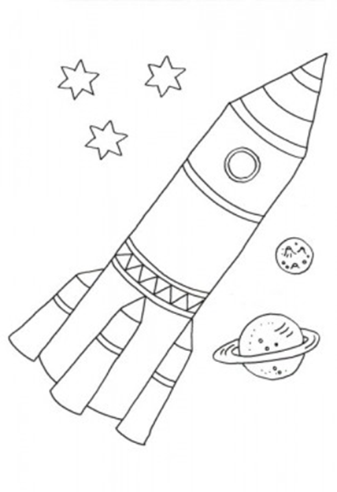
1.Ponumerujcie kosmonautów. Zacznijcie od lewej strony. Ilu jest kosmonautów?
Kolory: czerwony, zielony, żółty, niebieski, fioletowy, brązowy, biały, pomarańczowy, różowy, szary.
2.Spróbujcie policzyć wszystkich kosmonautów liczebnikami porządkowymi : pierwszy, drugi, trzeci itd. licząc od lewej do prawej strony.
3.Powiedzcie, jak wygląda, np.: czwarty, piąty, dziesiąty, ósmy, dziewiąty kosmonauta?
4. Jeśli macie możliwość pokolorujcie rakietę.

1

